Доработка проектов в бухгалтерии 3.0

- Добавляем возможность выписать к данному конкретному проекту все бухгалтерские документы (счет, акт, ТЗ (тех.задание на проект) см. п. 9.).
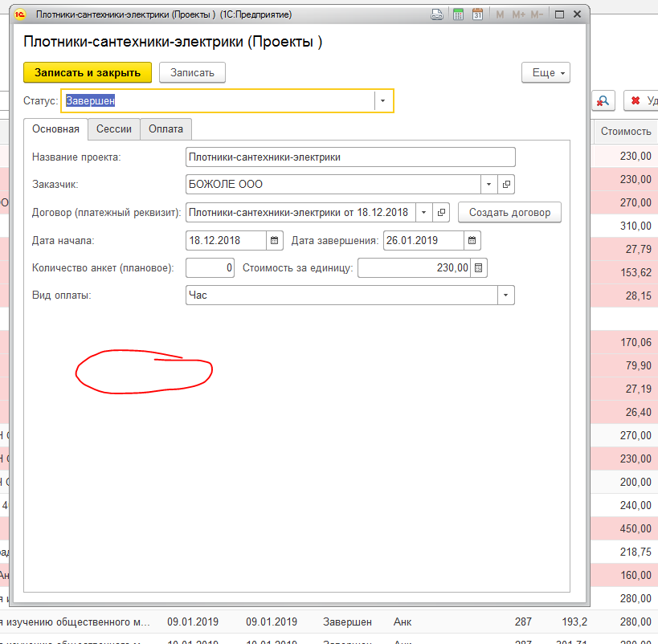
- Соответственно добавить создание документов = счет, акт, ТЗ (тех.задание на проект). На один проект может быть выставлено несколько счетов – предоплата, постолата и т.д.
- Добавить возможность добавлять несколько ПРОЕКТОВ в один комплект бухгалтерских документов.
- И наоборот Добавить возможность добавлять несколько ПРОЕКТОВ в один комплект бухгалтерских документов.
- Выписки и платёжки из банка. Добавить возможность прикручивать данную конкретную платёжку к одному или нескольким проектам.
- Добавить журнал документов в виде отчета, со следующими данными (все нижеперечисленные переменные взаимосвязаны между собой на основе проекта):
  - Наименование проекта (дату считать «Дата начала проекта»)
  - Бухгалтерские документы к нему
  - Платёжные документы к нему
  - Добавить возможность просматривать все документы по конкретному контрагенту.
- Добавить отчёт по должникам:
  - Наименование проекта
  - Контрагент
  - Бухгалтерские документы к нему
  - Платёжные документы к нему (счет, акт, ТЗ (тех.задание на проект), платежные документы: банк).
- Добавить сквозную нумерацию к списку проектов, т.е. добавить поле «Номер», который автоматически генерируется по порядковому номеру при создании нового проекта.
- Документ «Техзадание». Детали.
  - Документ тех задание содержит в себе следующие реквизиты:
Если не отмечено, то текстовое поле:
Организация – справочник «Организации». По умолчанию заполняется «ИП Иванов Павел Вячеславович»
Контрагент – справочник «Контрагенты».
Договор – справочник «Договоры контрагентов».
Наименование исследования – текстовое поле
Методология
Выборка и квоты
География
Дата окончания опроса – тип Дата
Форма сдачи материала – табличное поле с ОДНОЙ колонкой, в которой указывается текстовое значение.
Стоимость услуг – числовое поле
Условия оплаты
  - Разработать печатную форму для документа «тех.задание на проект». См. ТЗ Печатная форма.docx.

